ПАМЯТКА ДЛЯ РОДИТЕЛЕЙ
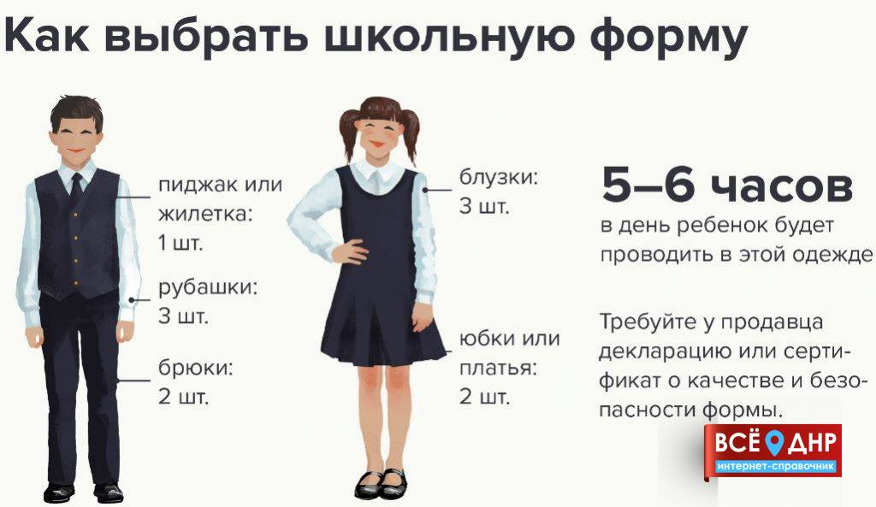
Одежду нужно выбирать только из качественных, натуральных материалов. Синтетика обладает целым рядом минусов, которые перечеркивают все ее достоинства:
- одежда из синтетики не пропускает воздух и не согревает в холод – ребенок потеет и может простудиться;
-синтетические ткани накапливают статическое электричество – у школьника повышается утомляемость и раздражительность, он хуже усваивает материал;
-синтетика легко притягивает грязь и микробов.
В соответствии с Техническим регламентом Таможенного Союза, все изделия и одежда по структуре делятся на 3 слоя.
В регламенте указано, что, поскольку блузки, брюки и другие части комплекта школьной формы имеют ограниченный контакт с кожей пользователя, данные изделия относится к одежде 2-го слоя.
В основном, ткань для пошива должна содержать от 30 до 35% синтетического волокна (возможен полиэстер) для блуз и сорочки, до 55% - в костюмном комплекте. Это необходимо из-за того, что если ткань будет полностью натуральной, она очень быстро износится, постоянно будет мяться. Если изделие будет полностью из синтетических волокон, тело ребёнка не будет дышать, начнет потеть. Возможно возникновение аллергических заболеваний. Часто будет электризоваться.
Состав тканей оптимальный состав тканей для школьной формы не закреплён в нормативных документах, но есть определённые критерии для потребителей: верхний слой одежды (изделие) должен содержать не менее 35% натурального волокна или вискозы; подкладка (как 2-й слой) должна быть сделанной из 100% натурального волокна или вискозы (искусственные волокна). Это необходимо, для постоянной воздухопроницаемости; блузы и рубашки - содержание натурального волокна или вискозы не менее 65%, чтобы проверить устойчивость краски, намочите маленький участок ткани и потрите – качественная ткань не оставит следы краски на пальцах; качественная ткань на форму не будет пропускать свет сквозь полотняное переплетение.
ИСТОЧНИК: http://13.rospotrebnadzor.ru/

